TARGATO CN

aGRICOLTURA | 01 luglio 2020, 11:45

Condifesa Cuneo: Michele Quaglia è il nuovo presidente
CondividiFacebookTwitterPrintWhatsAppEmail

Nominati vice presidenti Pietro Felice Isnardi e Graziano Giacosa
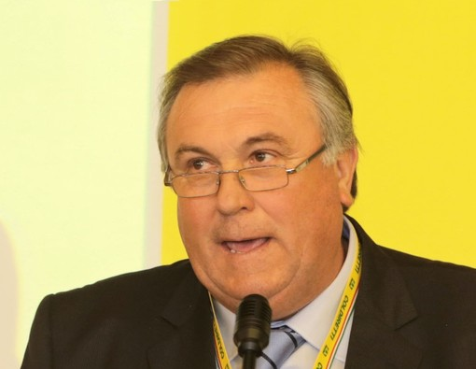
In foto il presidente Quaglia e l'elenco dei 21 consiglieri di Condifesa
Il 26 giugno si è svolto il primo Consiglio di amministrazione che ha riconfermato alla Presidenza del Condifesa Cuneo Quaglia Michele frutticoltore di Verzuolo.
Ad affiancare il Presidente Quaglia Michele sono stati nominati due Vice-Presidenti il Isnardi Felice Pietro di Castagnito e Giacosa Graziano di Savigliano.
Il 19 giugno si era svolta l’assemblea generale dei Soci Condifesa che ha nominato il nuovo Consiglio di Amministrazione per il mandato 2020-2025. Sono stati eletti 21 Consiglieri.

